**МИНОБРНАУКИ РОССИИ**

**САНКТ-ПЕТЕРБУРГСКИЙ ГОСУДАРСТВЕННЫЙ**

**ЭЛЕКТРОТЕХНИЧЕСКИЙ УНИВЕРСИТЕТ**

**«ЛЭТИ» ИМ. В.И. УЛЬЯНОВА (ЛЕНИНА)**

**Кафедра МОЭВМ**

**ИНДИВИДУАЛЬНОЕ ДОМАШНЕЕ ЗАДАНИЕ**

**по дисциплине «Разработка приложений для мобильных платформ»**

**Тема: Мобильное приложение “Райдшеринг”**

| Студент гр. 0303 |  | Пичугин М.В. |
| --- | --- | --- |
| Студент гр. 0303 |  | Середенков А.А. |
| Студент гр. 0303 |  | Сологуб Н.А. |
| Преподаватель |  | Заславский М.М. |

Санкт-Петербург

2024**ЗАДАНИЕ**

**НА КУРСОВУЮ РАБОТУ**

| Студенты  Пичугин М.В.  Середенков А.А.  Сологуб Н.А. | | |
| --- | --- | --- |
| Группа 0303 | | |
| Тема проекта: Разработка мобильного приложения Райдшеринг. | | |
| Исходные данные:  Необходимо реализовать мобильное приложение для райдшеринга на Kotlin. | | |
| Содержание пояснительной записки:  «Содержание», «Введение», «Сценарий использования», «Пользовательский интерфейс», «Разработанное приложение», «Последовательность действий для осуществления сценариев использования», «Выводы», «Приложения», «Литература» | | |
| Предполагаемый объем пояснительной записки:  Не менее 10 страниц. | | |
| Дата выдачи задания: 06.02.2024 | | |
| Дата сдачи реферата: 22.03.2024 | | |
| Дата защиты реферата: 22.03.2024 | | |
| Студент гр. 0303 |  | Пичугин М.В. |
| Студент гр. 0303 |  | Середенков А.А. |
| Студент гр. 0303 |  | Сологуб Н.А. |
| Преподаватель |  | Заславский М.М. |

**АННОТАЦИЯ**

В рамках данного курса предполагалось разработать какое-либо приложение в команде на одну из поставленных тем. Была выбрана тема создания мобильного приложения для поиска попутчика в системе райдшеринга с помощью языка Kotlin, так как это отличная возможность понять принцип работы мобильных приложений в операционной системе андроид. Во внимание будут приниматься такие аспекты как производительность и удобство разработки. Найти исходный код и всю дополнительную информацию можно по ссылке: https://github.com/moevm/adfmp1h24-ridesharing

**ANNOTATION**

As part of this course, it was supposed to develop an application in a team on one of the given topics. The topic of creating a mobile application for finding a travel companion in a ride-sharing system using the Kotlin language was chosen, as this is an excellent opportunity to understand the principle of operation of mobile applications in the Android operating system. Aspects such as performance and ease of development will be taken into account. You can find the source code and all additional information at the link: https://github.com/moevm/adfmp1h24-ridesharing

**СОДЕРЖАНИЕ**

**ЗАДАНИЕ................................................................................................................. 2**

**АННОТАЦИЯ.......................................................................................................... 3**

**СОДЕРЖАНИЕ........................................................................................................ 4**

**1. ВВЕДЕНИЕ........................................................................................................... 6**

1.1. Актуальность решаемой проблемы ……………………............................ 6

1.2. Постановка задачи ……………………........................................................ 6

1.3. Предлагаемое решение ................................................................................. 6

1.4. Почему необходимо реализовывать как мобильное приложение ………. 6

**2. СЦЕНАРИИ ИСПОЛЬЗОВАНИЯ.................................................................... 7**

2.1. Макеты UI....................................................................................................... 7

2.1.1. Сценарий использования - “Авторизация” ......................................... 7

2.1.2. Сценарий использования - “Переход на страницу профиля”............ 7

2.1.3. Сценарий использования - “Редактирование профиля”..................... 7

2.1.4. Сценарий использования - “Добавление автомобиля”....................... 8

2.1.5. Сценарий использования - “Редактирование автомобиля”................ 9

2.1.6. Сценарий использования - “Удаление автомобиля”......................... 10

2.1.7. Сценарий использования - “Найти попутчика”................................ 10

2.1.8. Сценарий использования - “Создать поездку”.................................. 11

2.1.9. Сценарий использования - “Редактирование поездки”.................... 12

2.1.10. Сценарий использования - “Удаление поездки”............................. 12

2.1.11. Сценарий использования -

“Переход на страницу истории поездок”.................................................... 13

2.1.12. Сценарий использования - “Переход на страницу общения с поддержкой”.............................................................................................................. 13

2.1.13. Сценарий использования - “Переход на страницу создания поездки”..................................................................................................................... 14

2.1.14. Сценарий использования - “Просмотр статистики”....................... 14

2.1.15. Сценарий использования - “Просмотр автомобилей”.................... 14

2.1.16. Сценарий использования -

“Переход на страницу своих поездок”......................................................... 15

**3. ПОЛЬЗОВАТЕЛЬСКИЙ ИНТЕРФЕЙС........................................................ 16**

3.1. Макет интерфейса с графом переходов .................................................... 16

3.2. Целевые устройства, обоснование требований и максимально подробные характеристики…………………....................................................................... 17

**4. РАЗРАБОТАННОЕ ПРИЛОЖЕНИЕ............................................................. 18**

4.1. Краткое описание........................................................................................ 18

4.2. Использованные технологии..................................................................... 18

**5. ПОСЛЕДОВАТЕЛЬНОСТЬ ДЕЙСТВИЙ ДЛЯ ОСУЩЕСТВЛЕНИЯ СЦЕНАРИЕВ ИСПОЛЬЗОВАНИЯ .................................................................. 19**

**6. ВЫВОДЫ............................................................................................................ 24**

6.1. Достигнутые результаты............................................................................ 24

6.2. Недостатки и пути для улучшения полученного решения..................... 24

6.3. Будущее развитие решения........................................................................ 24

**7. ЛИТЕРАТУРА.................................................................................................... 26**

**8. ПРИЛОЖЕНИЕ................................................................................................ 27**

8.1. Инструкция для пользователя................................................................... 27

8.2. Снимки экрана приложения...................................................................... 27

1. **ВВЕДЕНИЕ**
2. **Актуальность решаемой проблемы**

Цель работы - создать быстрое и удобное мобильное приложение, для возможности присоединиться к поездкам других людей или самому создавать возможность присоединиться к своей поездке.

1. **Постановка задачи**

Приложение для поиска попутчика должно решать следующие задачи:

* Позволять пользователям создавать и редактировать поездки.
* Предоставлять пользователям инструменты для сбора и хранения информации о своих поездках, автомобилях и прочей личной информации.
* Присоединяться к поездке.

1. **Предлагаемое решение**

Для решения поставленной задачи необходимо разработать мобильное приложение для поиска попутчика.

1. **Почему решение необходимо реализовывать как мобильное приложение**

Требуется разработать мобильное приложение по следующим причинам:

* Позволяет пользователям получать доступ к сервису в любое время и в любом месте, что особенно важно для приложения, связанного с поиском попутчиков.
* Позволяет создать более удобный и интуитивно понятный пользовательский интерфейс, что повышает привлекательность сервиса для потенциальных пользователей.
* Обеспечивает максимальное удобство в использовании для пользователей. Они могут легко записывать информацию о каждой поездке, включая дату, время, маршрут, информацию о попутчиках и другие детали, в несколько кликов. Это упрощает процесс организации и ведения истории поездок.

**2. СЦЕНАРИИ ИСПОЛЬЗОВАНИЯ**

**2.1. Макеты UI**

**2.1.1. Сценарий использования - “Авторизация”**

Действующее лицо - пользователь

Предусловие:

* Пользователь находится на экране авторизации

Основной сценарий:

1. Пользователь видит диалоговое окно с полем ввода для номера телефона и кнопку войти, а также ссылку на переход к регистрации и ссылку на восстановления пароля
2. Пользователь вводит номер телефона, получает код по смс и заходит в систему, попадая на главную страницу приложения

Альтернативный сценарий:

1. Пользователь ввёл некорректный номер телефона и/или пароль
2. Выводится текстовое сообщение о некорректно введёных данных (вход не удался)

**2.1.2. Сценарий использования - “Переход на страницу профиля”**

Действующее лицо - пользователь

Предусловие:

* Пользователь авторизовался в системе

Основной сценарий:

1. Пользователь нажимает на кнопку навигации “Меню”(Hamburger button)
2. С левой части экрана выдвигается панель навигации
3. Пользователь нажимает иконку профиля
4. Пользователь успешно переходит на страницу профиля

**2.1.3. Сценарий использования - “Редактирование профиля”**

Действующее лицо - пользователь

Предусловие:

* Пользователь авторизовался в системе и находится на странице профиля

Основной сценарий:

1. Пользователь видит страницу своего профиля с информацией, которая недоступна для редактирования, а также кнопку “Редактировать”
2. Пользователь нажимает на кнопку редактировать
3. Пользователь переходит на страницу редактирования профиля с полями для редактирования информации
4. Пользователь меняет информацию о себе
5. Пользователь нажимает кнопку “Сохранить”
6. Пользователь успешно отредактировал профиль

Альтернативный сценарий № 1:

1. Пользователь ввёл некорректные данные для какого-либо поля
2. Высвечивается сообщение о неверном заполнении поля/ полей
3. Пользователь исправляет данные на корректные

Альтернативный сценарий № 2:

1. Пользователь нажимает кнопку “Сохранить”
2. Пользователь возвращается к изначальному состоянию страницы профиля

**2.1.4. Сценарий использования - “Добавление автомобиля”**

Действующее лицо - пользователь

Предусловие:

* Пользователь авторизовался в системе и находится на странице профиля

Основной сценарий:

1. Пользователь видит страницу своего профиля, а также кнопку “Добавить машину”
2. Пользователь нажимает на кнопку “Добавить машину”
3. Пользователь переходит на страницу редактирования автомобиля с полями для редактирования информации об автомобиле
4. Пользователь заполняет информацию об автомобиле
5. Пользователь нажимает кнопку “Сохранить”
6. Пользователь успешно добавил автомобиль

Альтернативный сценарий № 1:

1. Пользователь ввёл некорректные данные для какого-либо поля
2. Высвечивается сообщение о неверном заполнении поля/ полей
3. Пользователь исправляет данные на корректные

Альтернативный сценарий № 2:

1. Пользователь нажимает кнопку “Сохранить”
2. Пользователь возвращается к изначальному состоянию страницы профиля без добавления карточки с автомобилем

**2.1.5. Сценарий использования - “Редактирование автомобиля”**

Действующее лицо - пользователь

Предусловие:

* Пользователь авторизовался в системе, находится на странице профиля и имеет заполненную информацию об автомобиле

Основной сценарий:

1. Пользователь видит страницу своего профиля, с информацией, которая недоступна для редактирования, а также карточку автомобиля с иконками карандаша и крестика
2. Пользователь нажимает на иконку карандаша
3. Пользователь переходит на страницу редактирования автомобиля с полями для редактирования информации
4. Пользователь меняет информацию об автомобиле
5. Пользователь нажимает кнопку “Сохранить”
6. Пользователь успешно отредактировал карточку об автомобиле

Альтернативный сценарий № 1:

1. Пользователь ввёл некорректные данные для какого-либо поля
2. Высвечивается сообщение о неверном заполнении поля/ полей
3. Пользователь исправляет данные на корректные

Альтернативный сценарий № 2:

1. Пользователь нажимает кнопку “Сохранить”
2. Пользователь возвращается к изначальному состоянию страницы профиля

**2.1.6. Сценарий использования - “Удаление автомобиля”**

Действующее лицо - пользователь

Предусловие:

* Пользователь авторизовался в системе, находится на странице профиля и имеет заполненную информацию об автомобиле

Основной сценарий:

1. Пользователь видит страницу своего профиля с информацией, которая недоступна для редактирования, а также карточку автомобиля с иконками карандаша и крестика
2. Пользователь нажимает на иконку крестика
3. Пользователь успешно удалил автомобиль

**2.1.7. Сценарий использования - “Найти попутчика”**

Действующее лицо - пользователь

Предусловие:

* Пользователь авторизовался в системе, находится на главной странице

Основной сценарий:

1. Пользователь видит главную страницу приложения с информацией о поездках к которым может присоединиться, а также кнопку "Выбрать фильтры"
2. Пользователь нажимает на кнопку "Выбрать фильтры"
3. С нижней части экрана выдвигается панель с фильтрами и кнопкой "Применить фильтры"
4. Пользователь настраивает фильтры под свои нужды и нажимает на кнопку "Применить фильтры"
5. Применяются фильтры и панель закрывается
6. Пользователь выбирает нужную ему поездку и нажимает на карточку поездки
7. Пользователь переходит на страницу заказа и видит кнопку "Связаться с водителем"
8. Пользователь нажимает на кнопку "Связаться с водителем" и автоматически переходит к звонку с водителем

Альтернативный сценарий № 1:

1. Пользователь передумал в выборе поездки
2. Пользователь нажимает на системную кнопку назад
3. Пользователь возвращается на главную страницу приложения

Альтернативный сценарий № 2:

1. Пользователь нажимает кнопку "Связаться с водителем", но все места уже заняты
2. Звонок прерывается и пользователь возвращается на главную страницу приложения

**2.1.8. Сценарий использования - “Создать поездку”**

Действующее лицо - пользователь

Предусловие:

* Пользователь авторизовался в системе, находится на странице создании поездки

Основной сценарий:

1. Пользователь видит окно с полями для ввода информации о поездке и кнопкой "Сохранить"
2. Пользователь заполняет информацию о поездке
3. Пользователь нажимает кнопку “Сохранить”
4. Пользователь успешно добавил поездку

Альтернативный сценарий № 1:

1. Пользователь ввёл некорректные данные для какого-либо поля
2. Высвечивается сообщение о неверном заполнении поля/ полей
3. Пользователь исправляет данные на корректные

Альтернативный сценарий № 2:

1. Пользователь передумал создавать поездку
2. Пользователь нажимает на системную кнопку назад
3. Пользователь возвращается на главную страницу приложения

**2.1.9. Сценарий использования - “Редактирование поездки”**

Действующее лицо - пользователь

Предусловие:

* Пользователь авторизовался в системе, находится на странице своих поездок и имеет заполненную информацию о поездке

Основной сценарий:

1. Пользователь видит страницу своих поездок, а также карточку поездки с иконками карандаша и крестика
2. Пользователь нажимает на иконку карандаша
3. Всплывает окно с полями для ввода информации о поездке и кнопкой "Сохранить"
4. Пользователь меняет информацию о поездке
5. Пользователь нажимает кнопку “Сохранить”
6. Пользователь успешно отредактировал карточку о поездке

Альтернативный сценарий № 1:

1. Пользователь ввёл некорректные данные для какого-либо поля
2. Высвечивается сообщение о неверном заполнении поля/ полей
3. Пользователь исправляет данные на корректные

Альтернативный сценарий № 2:

1. Пользователь нажимает кнопку “Сохранить”
2. Пользователь возвращается к изначальному состоянию страницы создания поездки

**2.1.10. Сценарий использования - “Удаление поездки”**

Действующее лицо - пользователь

Предусловие:

* Пользователь авторизовался в системе, находится на странице своих поездок и имеет заполненную информацию о поездке

Основной сценарий:

1. Пользователь видит страницу создания поездки, а также карточку поездки с иконками карандаша и крестика
2. Пользователь нажимает на иконку крестика
3. Пользователь успешно удалил поездку

**2.1.11. Сценарий использования - “Переход на страницу истории поездок”**

Действующее лицо - пользователь

Предусловие:

* Пользователь авторизовался в системе

Основной сценарий:

1. пользователь нажимает на кнопку навигации “Меню”(Hamburger button)
2. С левой части экрана выдвигается панель навигации
3. Пользователь нажимает на кнопку "История поездок"
4. Пользователь успешно переходит на страницу истории поездок

**2.1.12. Сценарий использования - “Переход на страницу общения с поддержкой”**

Действующее лицо - пользователь

Предусловие:

* Пользователь авторизовался в системе

Основной сценарий:

1. Пользователь нажимает на кнопку навигации “Меню”(Hamburger button)
2. С левой части экрана выдвигается панель навигации
3. Пользователь нажимает на кнопку "Поддержка"
4. Пользователь успешно переходит на страницу общения с поддержкой

**2.1.13. Сценарий использования - “Переход на страницу создания поездки”**

Действующее лицо - пользователь

Предусловие:

* Пользователь авторизовался в системе

Основной сценарий:

1. Пользователь нажимает на кнопку навигации “Меню”(Hamburger button)
2. С левой части экрана выдвигается панель навигации
3. Пользователь нажимает на кнопку "Создать поездку"
4. Пользователь успешно переходит на страницу создания поездки

**2.1.14. Сценарий использования - “Просмотр статистики”**

Действующее лицо - администратор

Предусловие:

* Администратор авторизовался в системе, находится на странице со статистикой

Основной сценарий:

1. Пользователь видит страницу статистики и два поля с выбором даты
2. Пользователь задаёт необходимый промежуток времени
3. Пользователь получает статистику за определенный период

**2.1.15. Сценарий использования - “Просмотр автомобилей”**

Действующее лицо - администратор

Предусловие:

* Администратор авторизовался в системе, находится на странице с автомобилями

Основной сценарий:

1. Пользователь видит страницу с автомобилями и кнопку для фильтрации
2. Пользователь задает значения в полях
3. Пользователь получает список автомобилей по заданному фильтру

**2.1.16. Сценарий использования - “Переход на страницу своих поездок”**

Действующее лицо - пользователь

Предусловие:

* Пользователь авторизовался в системе

Основной сценарий:

1. Пользователь нажимает на кнопку навигации “Меню”(Hamburger button)
2. С левой части экрана выдвигается панель навигации
3. Пользователь нажимает на кнопку "Мои поездки"
4. Пользователь успешно переходит на страницу истории поездок. **3. ПОЛЬЗОВАТЕЛЬСКИЙ ИНТЕРФЕЙС**

**3.1. Макет интерфейса с графом переходов**

Макет пользовательского интерфейса с нумерацией сценариев использования представлен на рис 3.1.

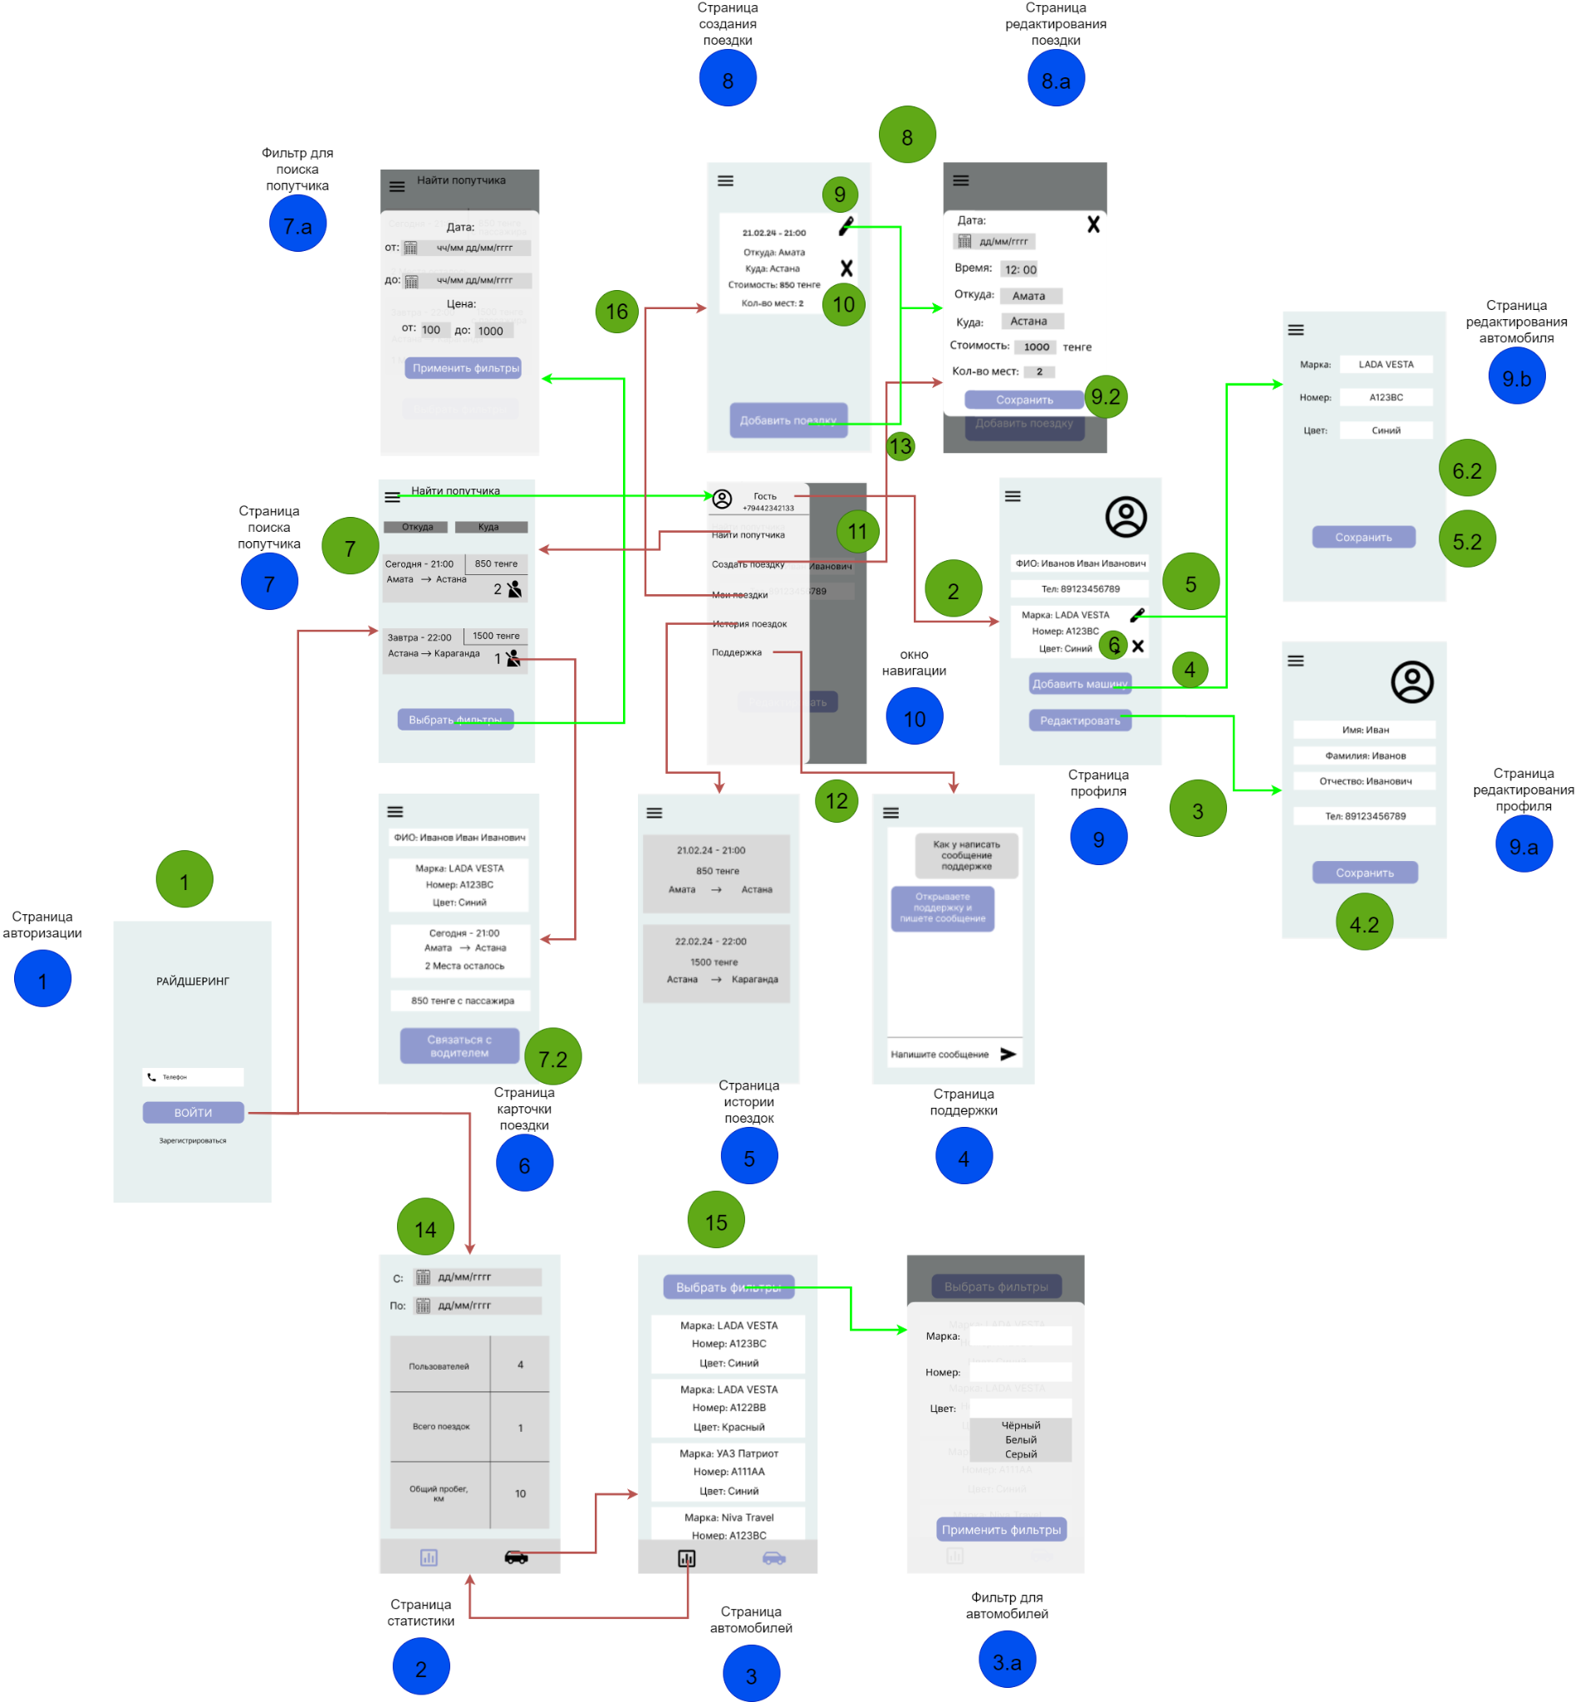

Рисунок 3.1 - Макет пользовательского интерфейса

**3.2. Целевые устройства, обоснование требований и максимально подробные характеристики**

Целевым типом устройств для нашего приложения является смартфоны со следующими характеристиками:

1. Операционная система Android
2. Версия SDK не менее 30
3. Свободное место в памяти устройства не менее 27 МБ
4. Поддержка сети: Работа приложения в онлайн и офлайн режимах с синхронизацией данных при восстановлении подключения.
5. Разрешение экрана: Рекомендуемое разрешение 720x1280 и выше.

Обоснование:

Требование поддержки SDK версии не менее 30 обеспечивает использование последних возможностей и оптимизаций, что положительно сказывается на функциональности и безопасности приложения.

Требование к свободному месту в памяти устройства не менее 27 МБ обусловлено необходимостью удовлетворения базовых требований к установке и стабильной работе приложения.

Функциональность работы в онлайн и офлайн режимах с синхронизацией данных при восстановлении подключения представляет собой важный аспект, учитывая возможные ситуации с ограниченной доступностью сети.

Наконец, разрешение экрана не менее 720x1280 пикселей направлено на обеспечение оптимального отображения интерфейса приложения на различных мобильных устройствах.

Таким образом, все вышеперечисленные требования совместно направлены на обеспечение широкого охвата пользователей, доступности приложения в различных ситуациях, обеспечения оптимальной производительности и удобства использования приложения на различных устройствах.

**4. РАЗРАБОТАННОЕ ПРИЛОЖЕНИЕ**

**4.1. Краткое описание**

Приложение основано на Model — View — Controller архитектуре. MVC – это шаблон проектирования, который построен на основании принципа сохранения представления данных. Согласно этому принципу, данные хранятся отдельно от методов, взаимодействующих с этими данными. За основу был взят язык Kotlin с использование Jetpack Compose - набора инструментов для создания пользовательских интерфейсов в Android. Сервис позволяет создавать свои собственные поездки, добавлять в них информацию о поездке(цену, дату, количество мест), редактировать их, а также просматривать поездки других пользователей в качестве пассажира. Также на странице администрации можно смотреть информацию о автопарке, пробеге машин, количество поездок в тот или иной период времени.

Приложение основано на языке программирования Kotlin с дополнительным использованием Jetpack-compose в качестве набора инструментов создания пользовательского интерфейса. В приложении сохранение данных осуществляется посредством внутренней памяти Android.

**4.2. Использованные технологии**

Язык: Kotlin

Библиотека: Jetpack Compose

**5. ПОСЛЕДОВАТЕЛЬНОСТЬ ДЕЙСТВИЙ ДЛЯ ОСУЩЕСТВЛЕНИЯ СЦЕНАРИЕВ ИСПОЛЬЗОВАНИЯ**

1. **Сценарий использования - “Авторизация”**

**Измерение последовательности действий:**

Заполнить одно поле для номера телефона и нажать на кнопку “ВОЙТИ”.

**Пути для сокращения последовательности:**

Автоматическое подставление номера в текстовое поле при повторном входе.

1. **Сценарий использования - “Переход на страницу профиля”**

**Измерение последовательности действий:**

Два нажатия (один на burgerButton и один на кнопку профиль).

**Пути для сокращения последовательности:**

Избавится от панели и сразу разместить кнопку профиля на экране.

1. **Сценарий использования - “Редактирование профиля”**

**Измерение последовательности действий:**

Два нажатия (редактировать и сохранить), три поля ввода (фамилия, имя и телефон).

**Пути для сокращения последовательности:**

Сделать поля на странице профиля сразу редактируемыми, тем самым избавив от нажатия редактировать

1. **Сценарий использования - “Добавление автомобиля”**

**Измерение последовательности действий:**

Пять нажатий (два для выпадающего списка и три для добавление автомобиля, выбор цвета и марки), одно поле ввода для номера.

**Пути для сокращения последовательности:**

Сделать автозаполнение для номера автомобиля, предлагать при заходе на страничку профиля сразу создавать автомобиль, если он не создан.

1. **Сценарий использования - “Редактирование автомобиля”**

**Измерение последовательности действий:**

Два нажатия (редактировать и сохранить) и три поля ввода.

**Пути для сокращения последовательности:**

Сделать автозаполнение для всех полей ввода чтоб пользователь только нажимал на выбор из выпадающего списка.

1. **Сценарий использования - “Удаление автомобиля”**

**Измерение последовательности действий:**

Одно нажатие (на иконку крестика)

1. **Сценарий использования - “Найти попутчика”**

**Измерение последовательности действий:**

Четыре нажатия (открытие фильтра и нажатие кнопки “Применить фильтры”, переход на страницу поездки, связь с водителем), четыре поля ввода (два для выбора даты и два для выбора диапазона цен).

**Пути для сокращения последовательности:**

Изменить поля ввода на два слайдера для выбора диапазона даты и цены.

1. **Сценарий использования - “Создать поездку”**

**Измерение последовательности действий:**

Два нажатия (открытие окна создания поездки и сохранение), три поля ввода для времени, стоимости и количества мест, два выпадающих списка и один выбор даты.

**Пути для сокращения последовательности:**

Заменить поле ввода времени на выбор времени.

1. **Сценарий использования - “Редактирование поездки”**

**Измерение последовательности действий:**

Три поля ввода для стоимости, время и количество мест, семь нажатий (для двух кнопок сохранения и кнопки редактирования, четыре для раскрывающегося списка и одно для выбора даты)

**Пути для сокращения последовательности:**

Сделать слайдер для стоимости поездки, добавить диалоговое меню для выбора времени и слайдер для количества мест.

1. **Сценарий использования - “Удаление поездки”**

**Измерение последовательности действий:**

Три нажатия (один на burgerButton, один на кнопку мои поездки и один на крестик в верхнем углу поездки).

**Пути для сокращения последовательности:**

Избавится от панели и сразу разместить кнопку мои поездки на экране.

1. **Сценарий использования - “Переход на страницу истории поездок”**

**Измерение последовательности действий:**

Два нажатия (один на burgerButton и один на кнопку история поездок).

**Пути для сокращения последовательности:**

Избавится от панели и сразу разместить кнопку истории поездок на экране.

1. **Сценарий использования - “Переход на страницу общения с поддержкой”**

**Измерение последовательности действий:**

Два нажатия (один на burgerButton и один на кнопку поддержки).

**Пути для сокращения последовательности:**

Избавится от панели и сразу разместить кнопку поддержки на экране.

1. **Сценарий использования - “Переход на страницу создания поездки”**

**Измерение последовательности действий:**

Два нажатия (один на burgerButton и один на кнопку создание поездки).

**Пути для сокращения последовательности:**

Избавится от панели и сразу разместить кнопку создания поездки на экране.

1. **Сценарий использования - “Просмотр статистики”**

**Измерение последовательности действий:**

Два нажатия (один на burgerButton и один на кнопку администрирование).

**Пути для сокращения последовательности:**

Избавится от панели и сразу разместить кнопку администрирования на экране.

1. **Сценарий использования - “Просмотр автомобилей”**

**Измерение последовательности действий:**

Три нажатия (один на burgerButton, один на кнопку администрирование и один на кнопку автомобили).

**Пути для сокращения последовательности:**

При переходе на экран администрирования сразу перейти во вкладку автомобили.

1. **Сценарий использования - “Переход на страницу своих поездок”**

**Измерение последовательности действий:**

Два нажатия (один на burgerButton и один на кнопку мои поездки).

**Пути для сокращения последовательности:**

Избавится от панели и сразу разместить кнопку своих поездок на экране.

**6. ВЫВОДЫ**

**6.1. Достигнутые результаты**

Достигнутые результаты включают в себя разработку мобильного приложения, позволяющего пользователям просматривать доступные поездки для присоединения, создавать собственные поездки, к которым могут присоединиться другие пользователи, а также удобно хранить историю своих поездок.

Обеспечена возможность общения с поддержкой через приложение, что обеспечивает пользовательское удобство и комфорт. Был разработан и внедрен экран администратора, позволяющий просматривать статистику поездок и автопарк машин пользователей, что обеспечивает контроль и аналитику для администрации.

Кроме того, пользователи имеют возможность редактировать информацию о себе в своем профиле, что способствует индивидуализации и управлению личными данными. Дополнительно, в профиле реализована функциональность добавления и управления информацией о собственных автомобилях, включая марку, цвет и номер.

**6.2. Недостатки и пути для улучшения полученного решения**

Требуется дальнейшее улучшение приложения. Необходимо настроить централизованную систему хранения данных, такую как база данных, для обеспечения безопасности и масштабируемости.

Дополнительно, следует выделить отдельные страницы для администратора с конфиденциальным доступом, чтобы облегчить управление и обслуживание приложения.

Также важно внедрить функционал регистрации по номеру телефона через сообщение с уникальным кодом, чтобы повысить безопасность и удобство процесса регистрации для пользователей.

**6.3.** **Будущее развитие решения**

Улучшение front-end вёрстки, поскольку большей части страниц необходим обновленный дизайн и более качественный пользовательский интерфейс. Вынесение часто повторяющихся частей кода в отдельные файлы, чтобы переиспользовать файлы и ускорить внесение изменений в код. Изменение кода в целом для оптимизации проекта. Подключение базы данных для хранения пользователей и их информации.

**7. ЛИТЕРАТУРА**

1. Ссылка на github проекта - <https://github.com/moevm/nosql2h23-genealogy>
2. Документация Jetpack compose - <https://developer.android.com/jetpack/compose/documentation>
3. Библиотека компонентов Jetpack compose material 3 - <https://m3.material.io/develop/android/jetpack-compose>

**8. ПРИЛОЖЕНИЯ**

**8.1. Инструкция для пользователя**

1. Используя свой номер телефона войти в систему на странице авторизации.

2. Выберите предпочитаемую поездку

3. Свяжитесь с водителем

4. Повтор пунктов 2-3

**8.2. Снимки экрана приложения**

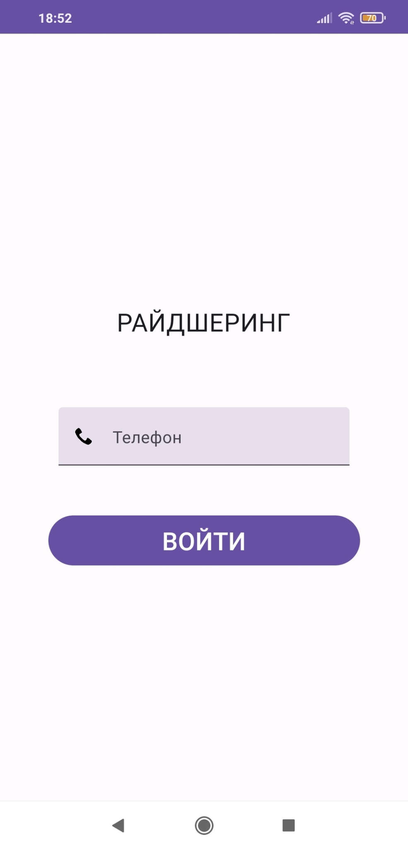

Рисунок 8.1 - Страница авторизации

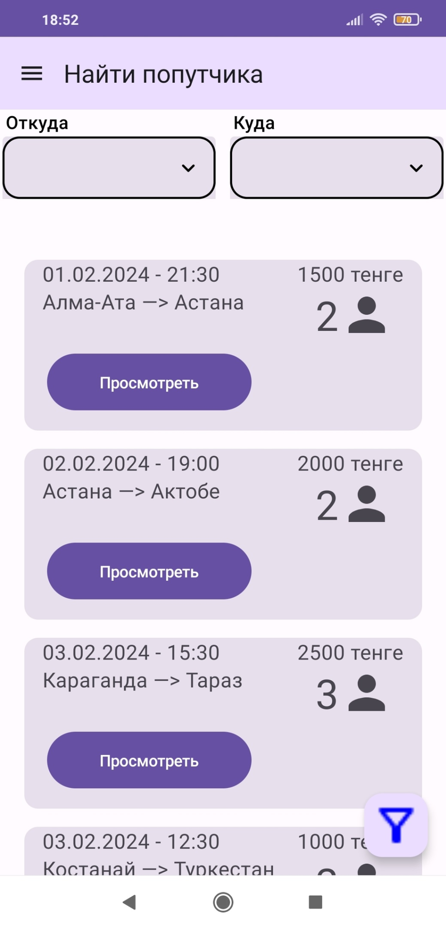

Рисунок 8.2 - Страница поиска попутчика

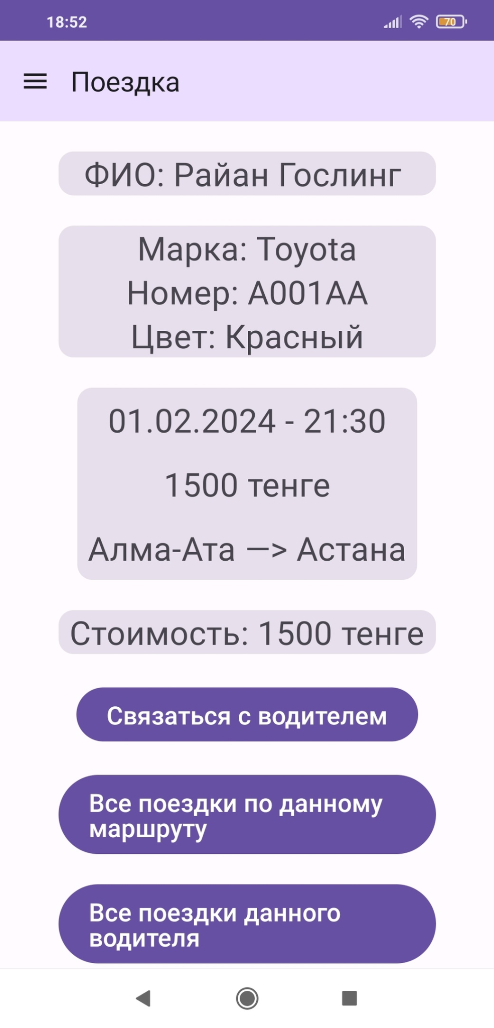

Рисунок 8.3 - Страница поездки

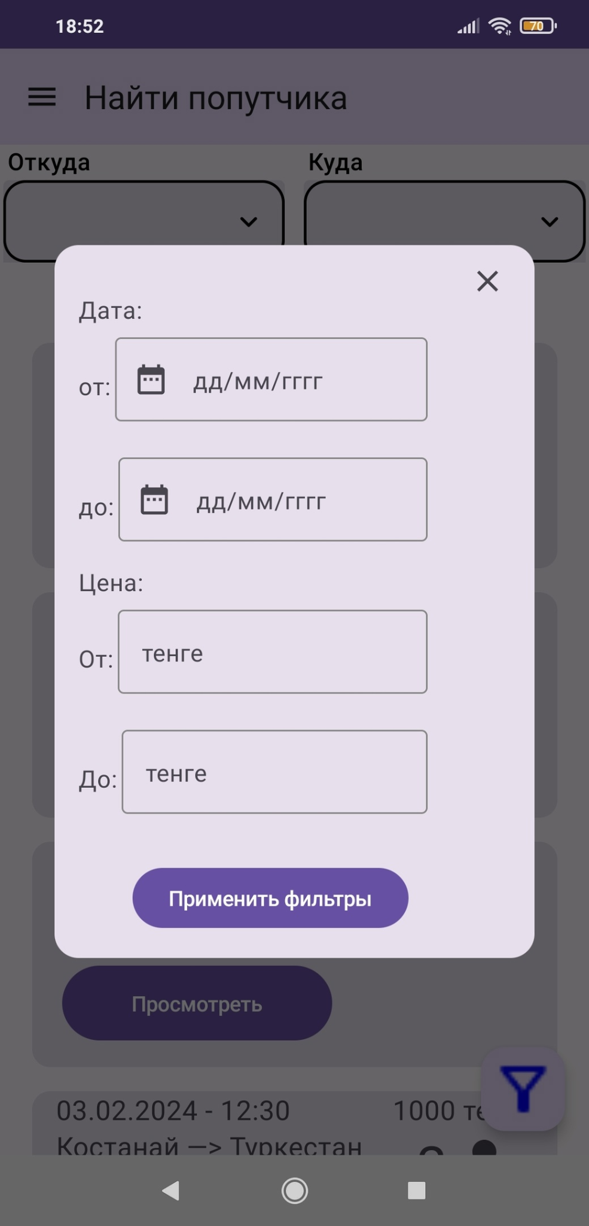

Рисунок 8.4 - Фильтр поездок

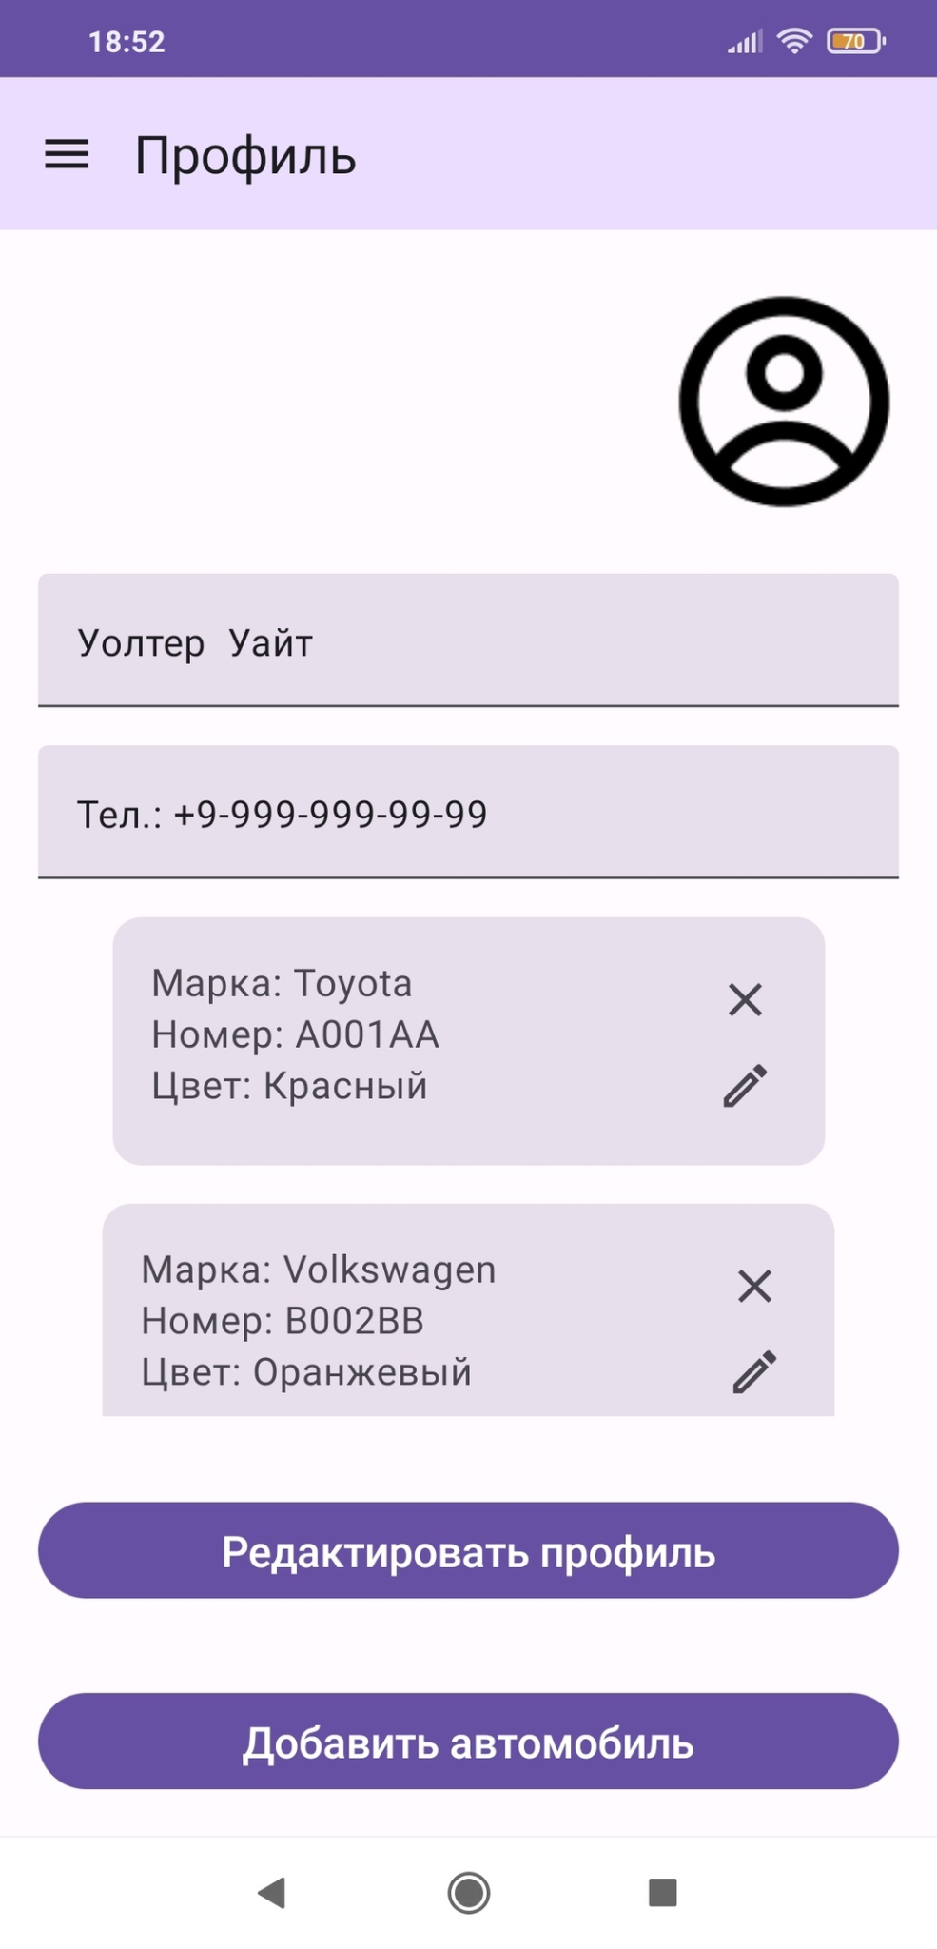

Рисунок 8.5 - Страница пользователя

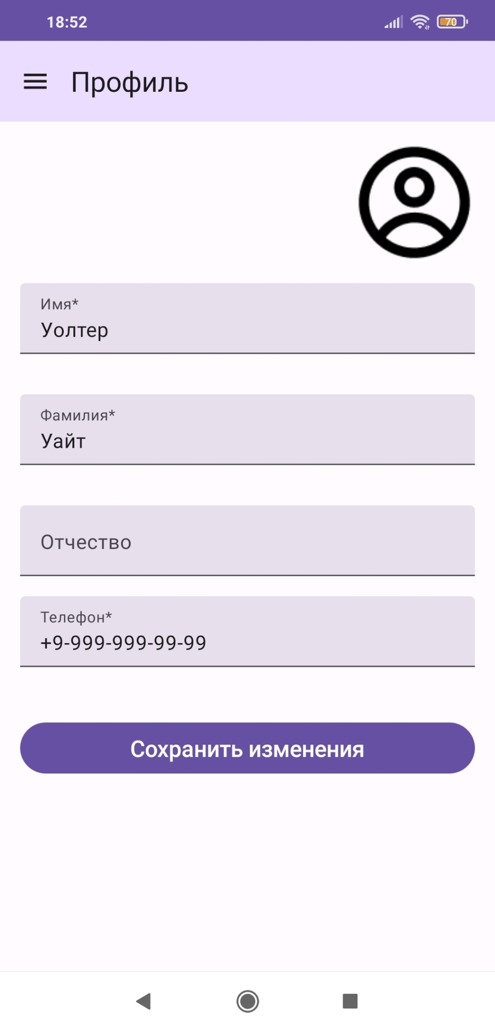

Рисунок 8.6 - Редактирование страницы пользователя

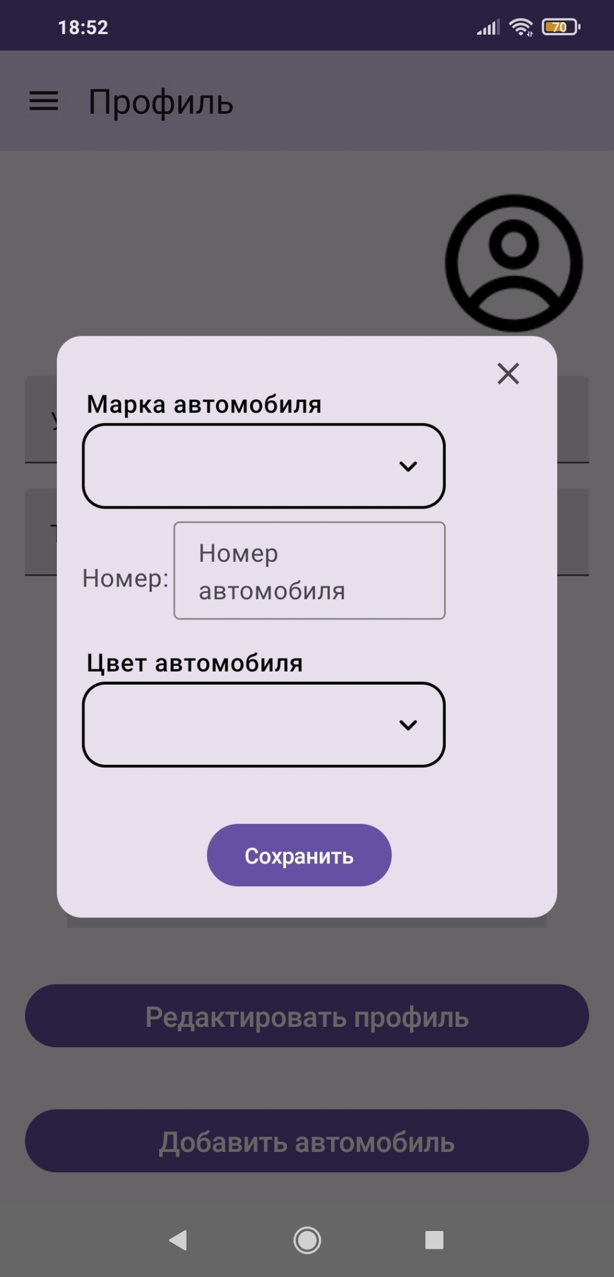

Рисунок 8.7 - Страница создания/редактирования автомобиля

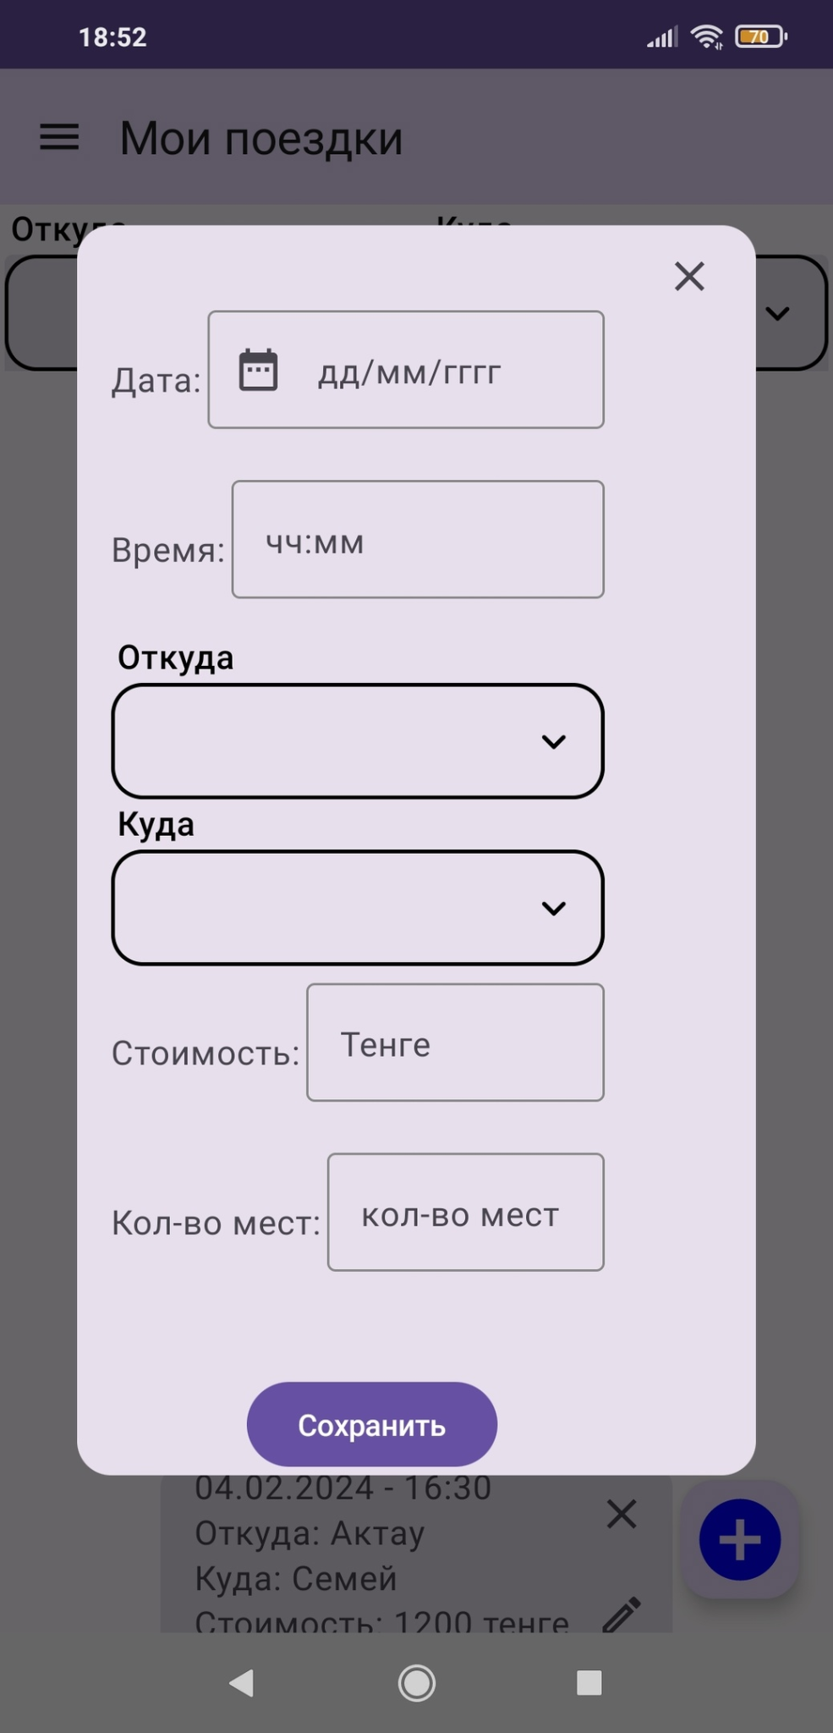

Рисунок 8.8 - Страница создания поездки пользователя

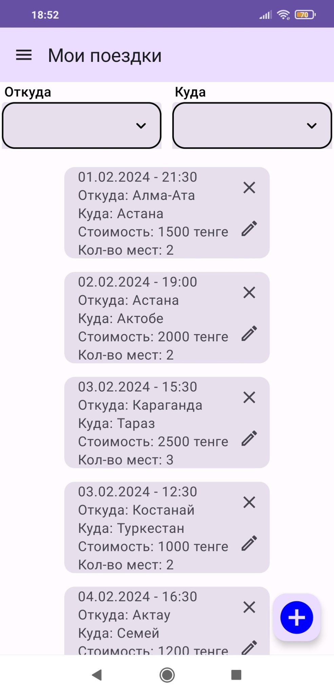

Рисунок 8.9 - Страница поездок пользователя

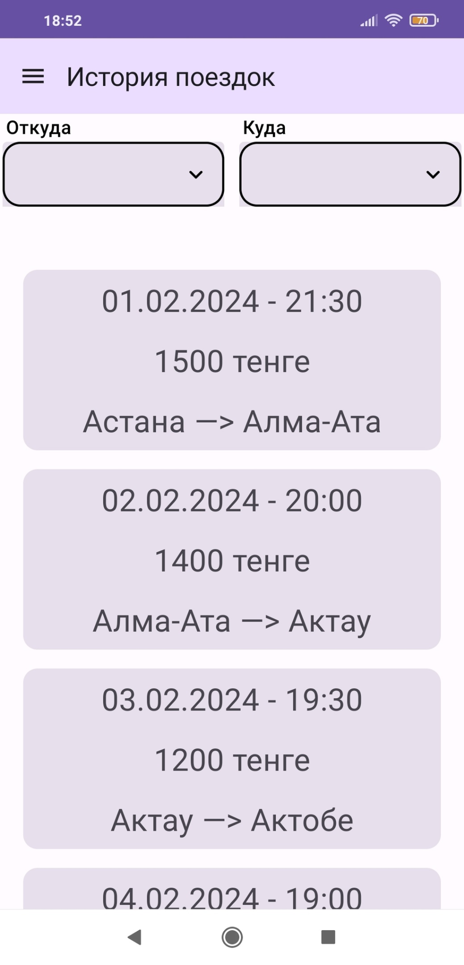

Рисунок 8.10 - Страница истории поездок пользователя

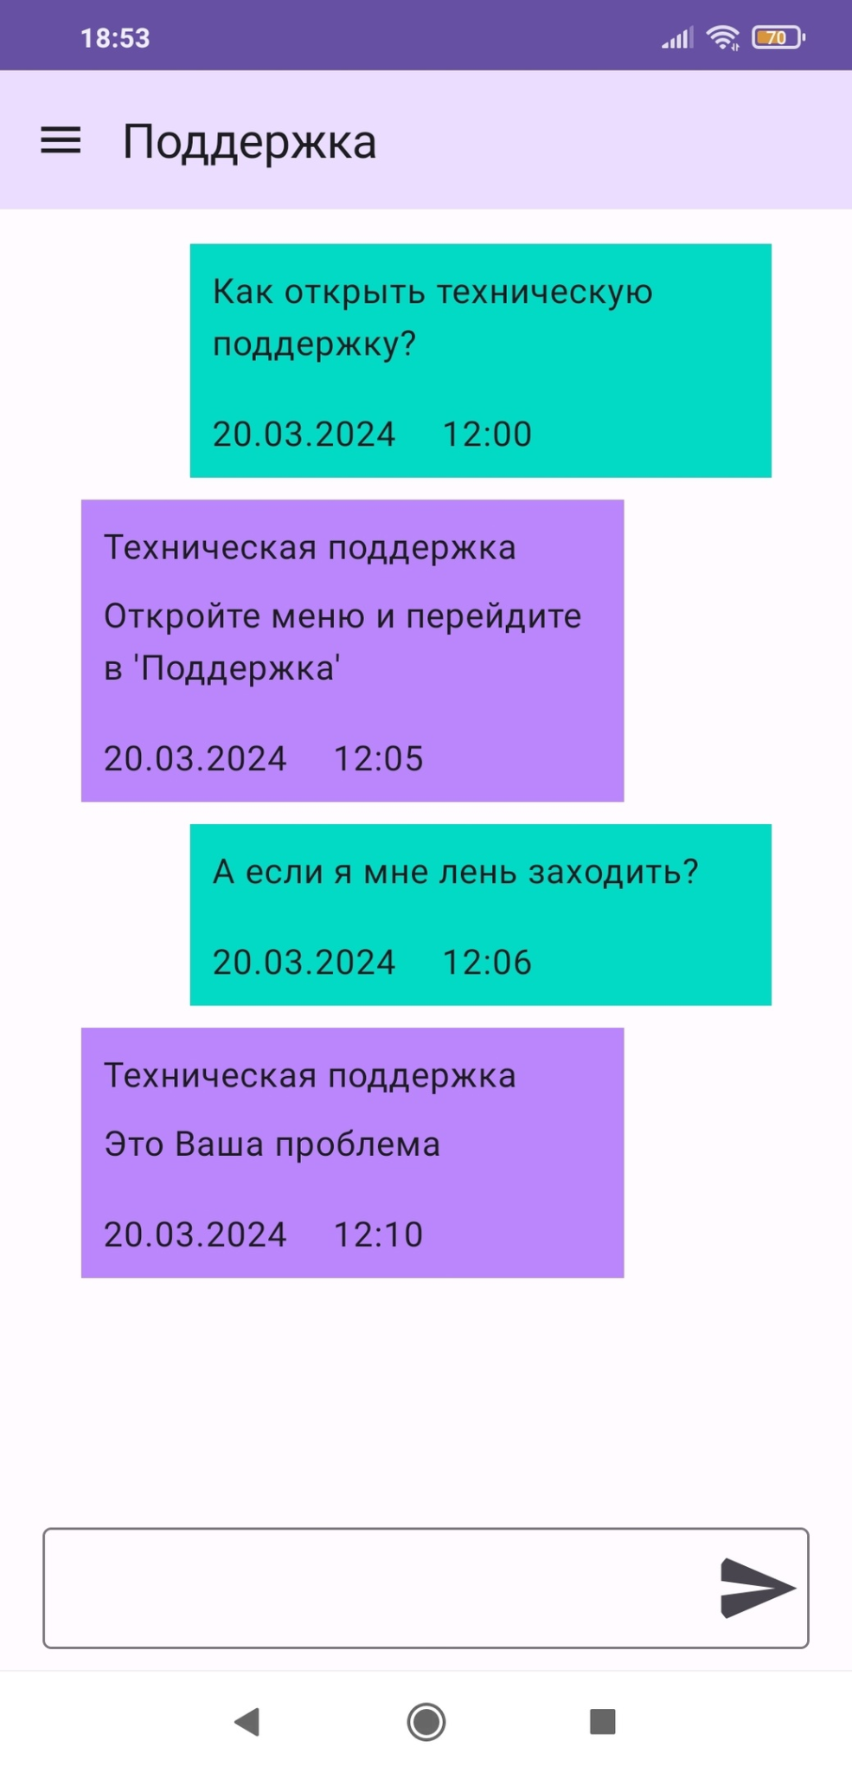

Рисунок 8.11 - Страница общения с поддержкой

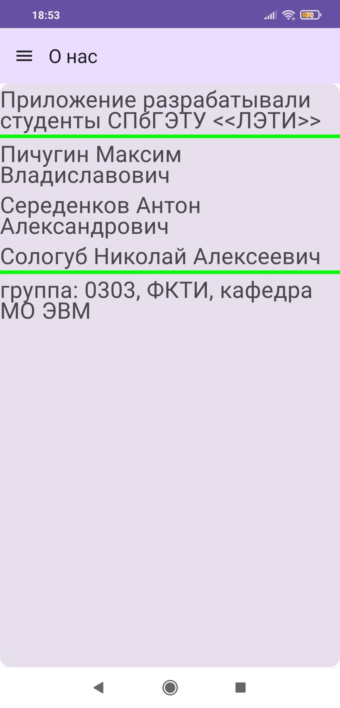

Рисунок 8.12 - Страница с информацией о приложении

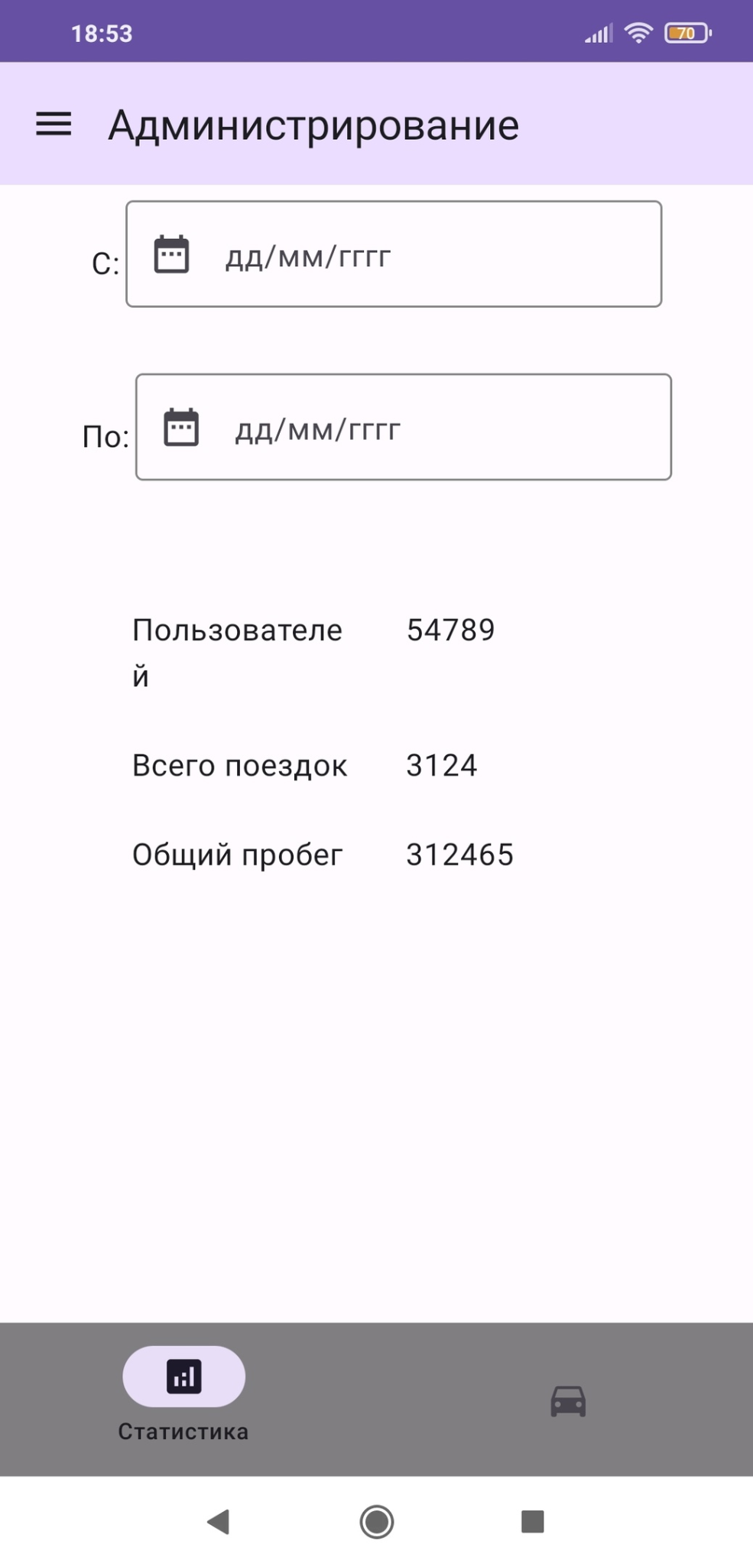

Рисунок 8.13 - Страница администрации со статистикой

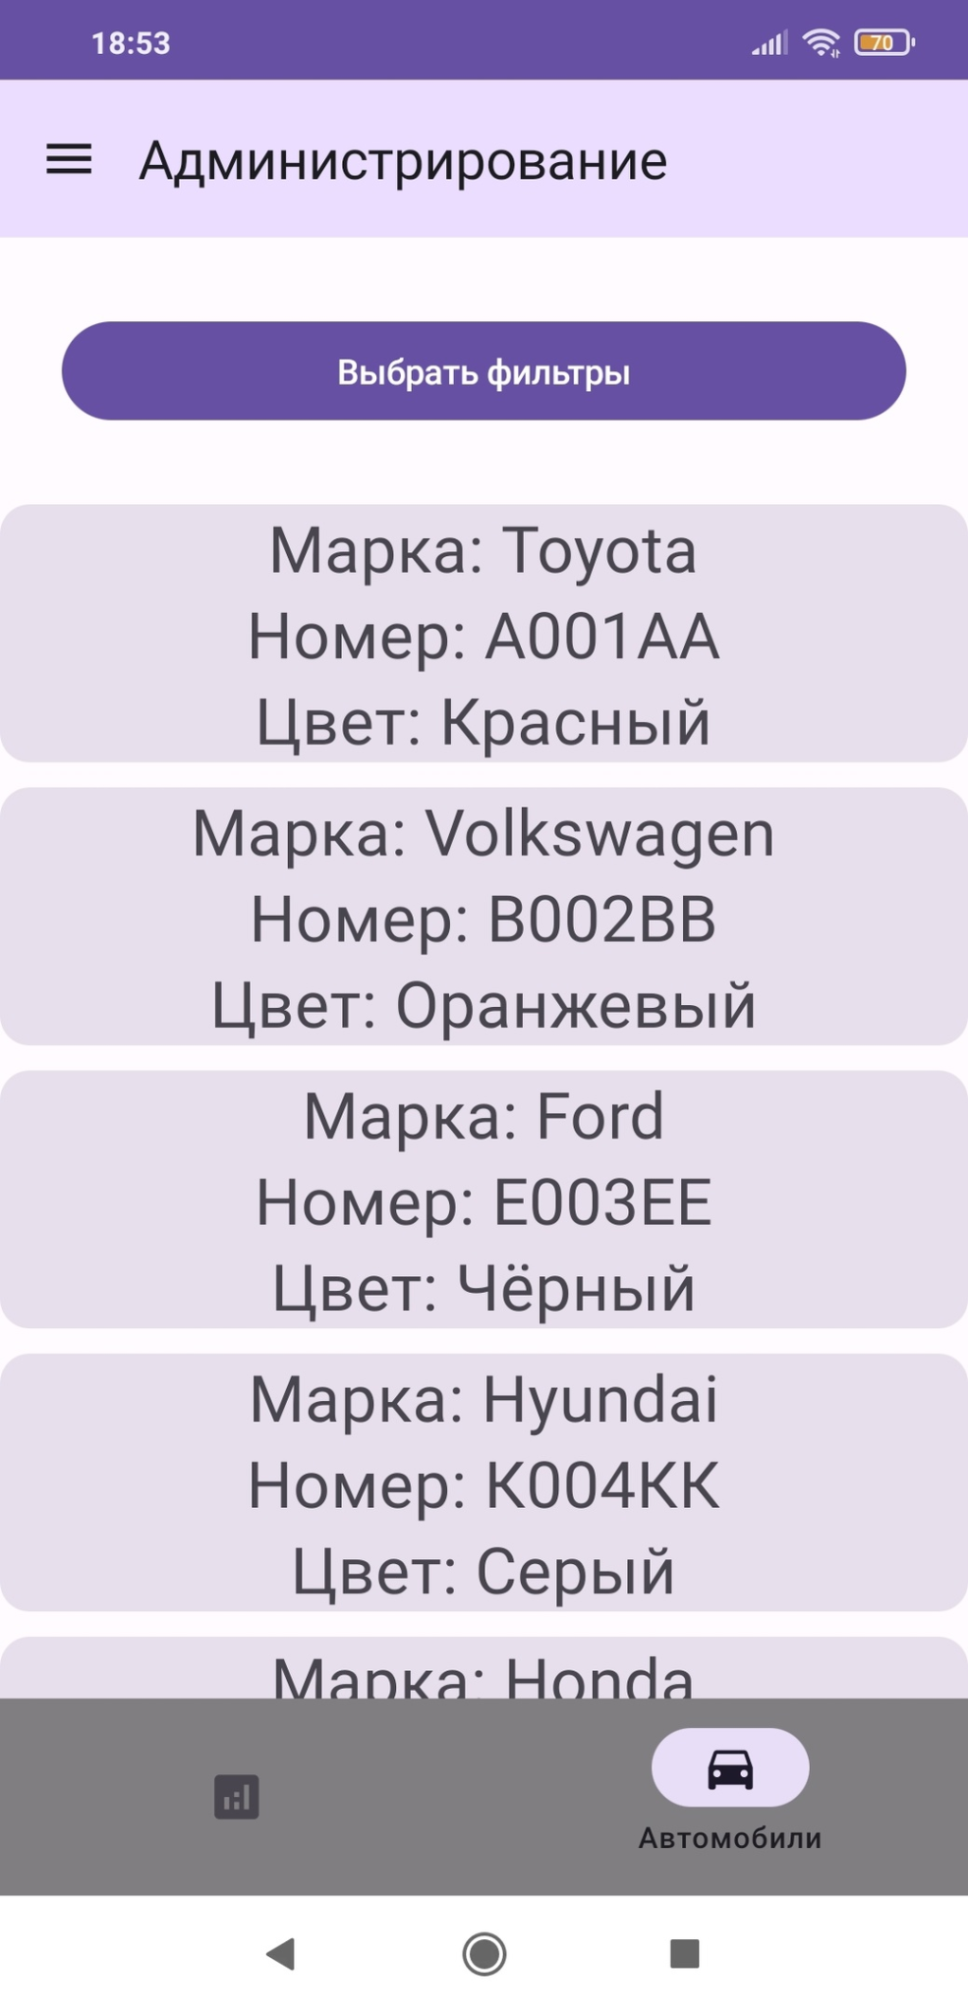

Рисунок 8.14 - Страница администрации с автомобилями

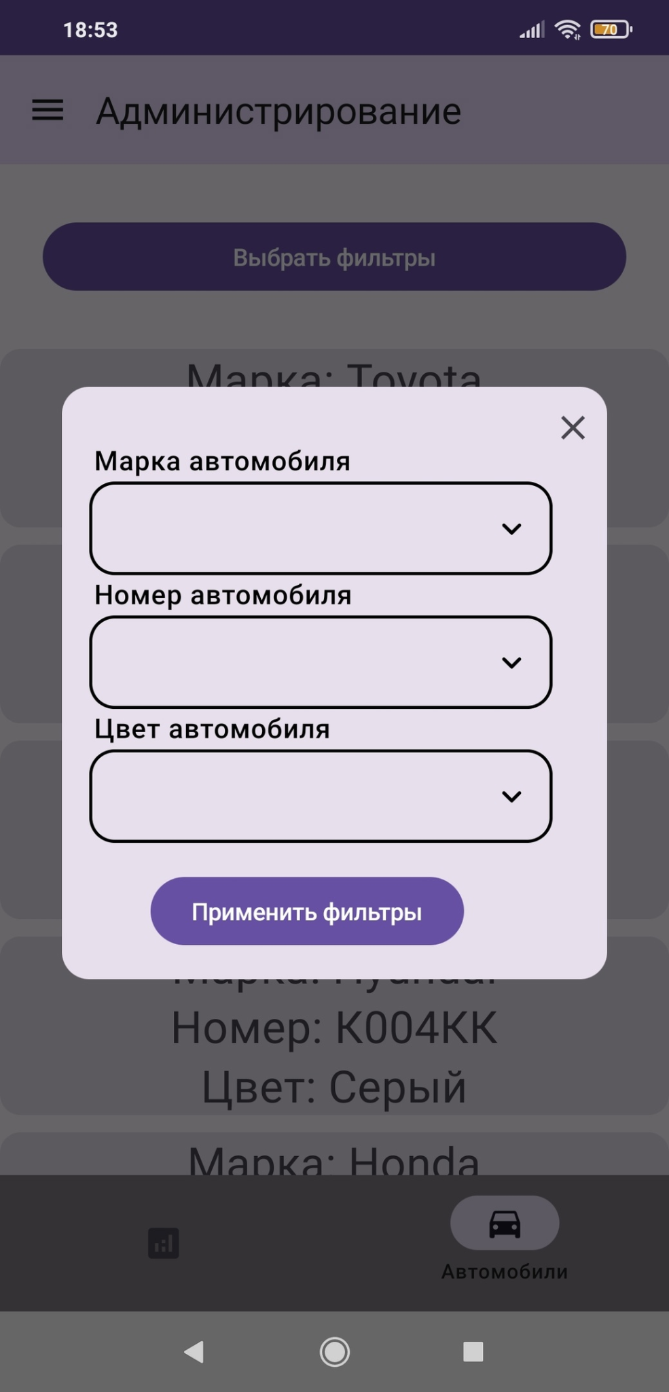

Рисунок 8.15 - Страница администрации с автомобилями с открытым фильтром